Nombre: Larribite Valentina
INTERNET 

Curso: 1*A

Colegio del prado

Tema a presentar: El Internet
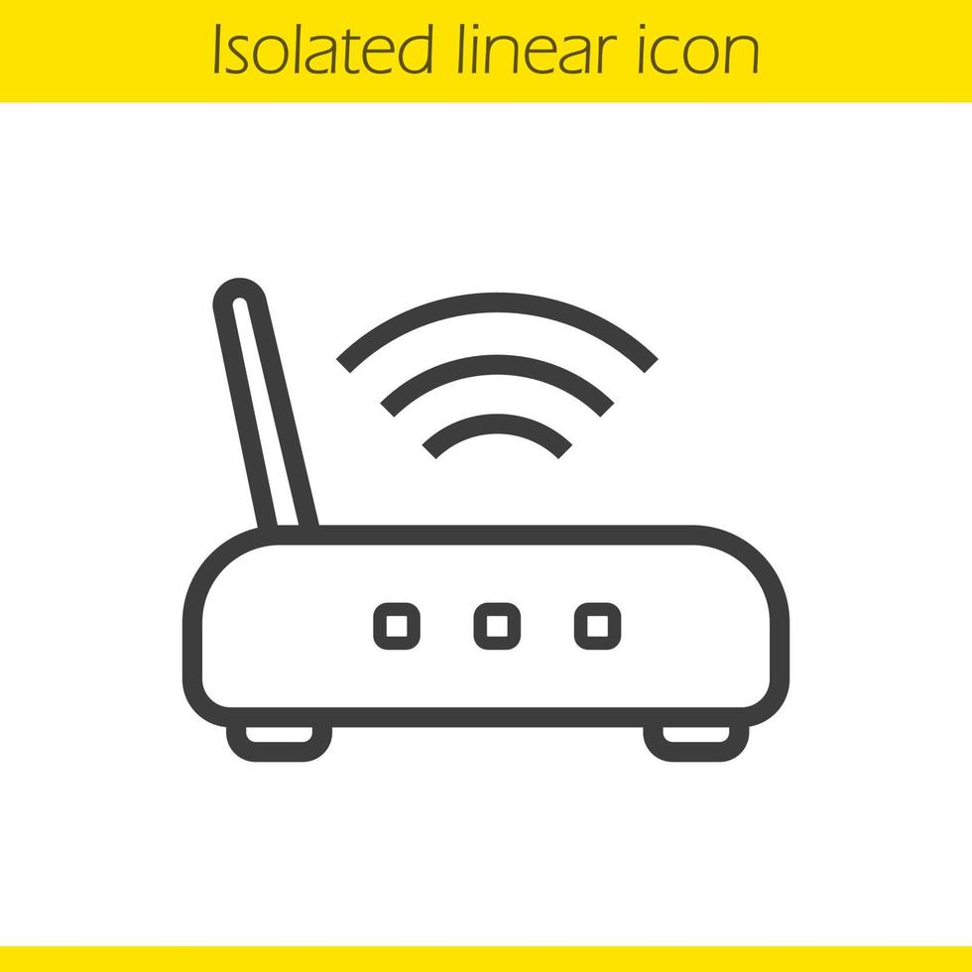

ACTIVIDADES:
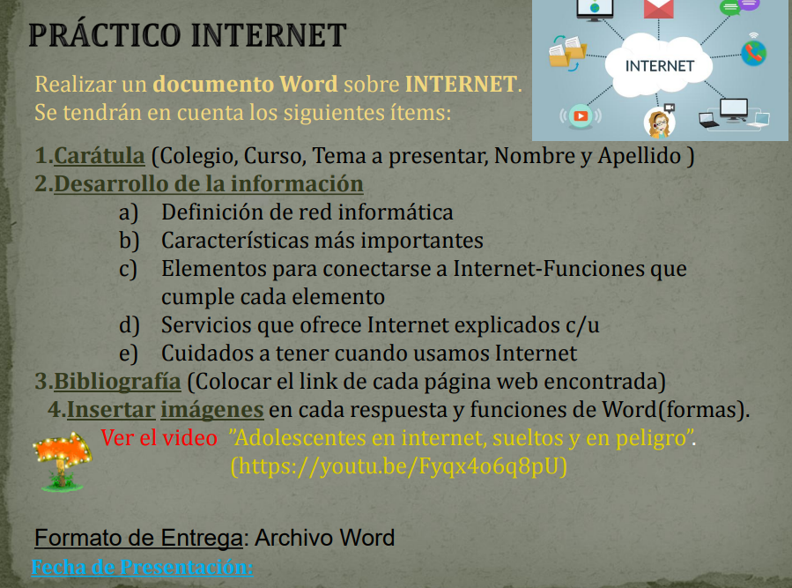

A: Son sistemas de comunicación en la que distintos dispositivos actúan de emisor y receptor de manera alterna. Forman parte de una red informática los dispositivos, los medios de conexión, la estructura y el modo de funcionamiento de las redes, la información y los recursos compartidos.
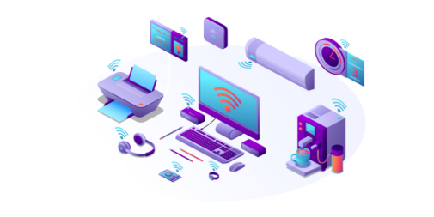
A_ https://www.implika.es/blog/que-son-redes-informaticas
B: Velocidad. Nos referimos a la rapidez con la que se transmiten los datos por segundo a través de la red. ...
Seguridad. ...
Confiabilidad. ...
Escalabilidad. ...
Disponibilidad de la red informática.
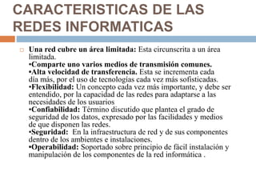
https://www.google.com/search?sca_esv=0bf7d5576457dc88&sca_upv=1&q=caracteristicas+mas+importantes+de+una+red+informatica&source=lnms&fbs=AEQNm0CbCVgAZ5mWEJDg6aoPVcBgWizR0-0aFOH11Sb5tlNhd7L9QFlHbGCCw2CV3tLpo-Fy-ja83pwuCQ3rhCC1ZsM6Ost5kqTf-Q0q8q6xhlK4AUFyL9W4xYDWc4Di6AvcBlO2ev7-1gh_dWdkV_MIFvEZD38jvaMx3irOh_5CG9p8Wu7qh0KZEnj8T4KOB5518HaYB5HAj6cD-ZK7tR4lMKZfBy6UcA&sa=X&ved=2ahUKEwj3srLFs_yGAxVVrJUCHSSIC6oQ0pQJegQIEBAB&biw=988&bih=613&dpr=1

C: un terminal, una conexión, un modem, un proveedor de acceso a Internet y un navegador.
Un módem: es un dispositivo que envía información entre el mundo exterior o red de área extensa (WAN) y tu casa.
Proveedores: de Internet llevan el tráfico a través de las redes de fibra óptica, usando los equipos y tecnología necesarios hasta puntos concentradores en los centros urbanos, dónde se realiza la conexión a redes metropolitanas que terminan la conexión en nuestros hogares, empresas, colegios, etc.
Conexión: Los ordenadores se conectan entre sí y a Internet mediante cables, ondas de radio y otros tipos de infraestructura de red. Todos los datos que se envían por Internet se traducen en pulsos de luz o electricidad, también conocidos como "bits," que luego interpreta el ordenador receptor.
Un navegador: web es un programa que permite ver la información que contiene una página web. El navegador interpreta el código, HTML generalmente, en el que está escrita la página web y lo presenta en pantalla permitiendo al usuario interactuar con su contenido y navegar.
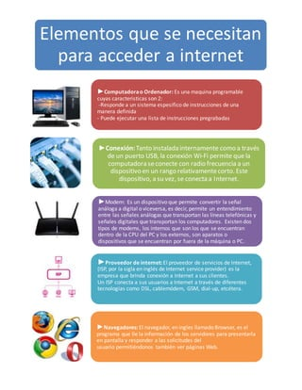
https://www.google.com/search?sca_esv=0bf7d5576457dc88&sca_upv=1&q=elementos+para+conectarse+a+internet+y+sus+funciones&source=lnms&fbs=AEQNm0CbCVgAZ5mWEJDg6aoPVcBgWizR0-0aFOH11Sb5tlNhdzTfxpAVBoexMFZnKJBpl_PqvG-U7jLA01U-4wZ8GtQRn1AD3by1l4-7xxxBxZEtXWpkYcYCfeKHqNMmrEEO1BTraBvgWhbmEMn2wQ-iFgZKtdAe7wZ2AuYG-XigyAgQE4_oLzEXjOYUlKp47mAucEOhOdYp0H4r06hxOB3hLQSl2O_t2g&sa=X&ved=2ahUKEwjIvv7XtPyGAxWDrJUCHUtTCBUQ0pQJegQIEhAB&biw=988&bih=613&dpr=1
D_ Internet está compuesta por una gran multitud de servicios que permiten a las personas estar comunicadas entre sí. No solo es una increíble fuente de información al alcance de la mano y a la que se accede en cuestión de segundos, sino que también se compone de multitud de servicios indispensables para entender cómo funciona la sociedad a día de hoy.

En este artículo especial se enumeran todos los servicios que se pueden encontrar hoy en día en internet. Incluso se ha incluido alguno que ya está obsoleto para poner de relieve cómo de rápido evoluciona internet.

World Wide Web
La red informática mundial, también conocida como World Wide Web, se utiliza para transmitir distintos tipos de datos a través del HTTP (protocolo de transferencia de hipertextos). Esto no es otra cosa que los enlaces de la web.

Esta red tuvo su nacimiento a finales de la década de los ochenta y fue desarrollada por el inglés Tim Berners-Lee y el belga Robert Cailliau en el CERN, en Ginebra (Suiza). En la actualidad, se estima que existen más de 1200 millones de páginas web, aunque ‘solo’ 189 millones se encuentran activas, según un informe de la empresa británica Netcraft.

Correo electrónico

Si el vídeo mató a la estrella de la radio, el correo electrónico acabó con las relaciones por correspondencia. Su origen se remonta a la década de los sesenta. El Instituto Tecnológico de Massachusetts (MIT, Estados Unidos) compró un ordenador de tiempo compartido IBM 7090 que permitía a los usuarios iniciar sesión desde terminales remotos. Este sistema pronto se utilizó para enviar mensajes.

El primer correo contenía el texto ‘QWERTYUIOP’ y se envió a través de una red en 1971. Eso sí, los ordenadores estaban uno al lado del otro. Ray Tomlinson desarrolló la idea del correo sobre redes y fue quien usó la arroba por primera vez para especificar al destinatario.

Internet llegó y, a medida que iba creciendo, el correo electrónico se iba asentando como una forma habitual de comunicación. Hotmail nació en 1996 y tres años después 40 millones de personas tenían un correo electrónico en el mundo. El 1 de abril de 2004 Google presentó Gmail, su propio servicio. 14 años después contaba con 1.500 millones de usuarios activos.

Buscadores

Los navegadores web nos abren las puertas a internet. El primero que tuvo gran relevancia fue Yahoo. Fue creado por David Filo y Jerry Yang en 1994, dos estudiantes de ingeniería eléctrica en Standford (Estados Unidos) que querían recopilar sus páginas web favoritas en un directorio principal. Como eran tantas, tuvieron que reorganizarlas y dividirlas.

La gran novedad que implementó Yahoo en relación con otros navegadores primitivos era que colocaban una pequeña descripción del contenido de la página junto a su URL.

En la actualidad, la cosa ha cambiado. Google domina el mercado con su buscador y en 2000 se convirtió en el más usado en todo el mundo. Su éxito puede rastrearse, entre otras características, en la manera que tienen de posicionar las páginas web, colocando las más relevantes para el usuario en primer lugar.

Grupos de noticias y NNTP
Hay servicios en internet que han quedado obsoletos o que han sido sustituidos por otros más prácticos y optimizados. Es el caso del NTTP o Network News Transfer Protocol, protocolo creado para la publicación de noticias en la red Usenet, acrónimo de ‘Users Network’ (red de usuarios). En ella, los internautas pueden leer o enviar mensajes a grupos de noticias que están ordenados de manera jerárquica.

La Usenet evolucionó hacia lo que se conocía como ‘foros’ de internet que, a su vez, han acabado siendo sustituidos por las redes sociales. Aunque no del todo, ya que sitios como Reddit son pura Usenet. Un dato curioso: esta red fue creada antes que la World Wide Web y fue concebida como un foro para resolver problemas del sistema Unix.

Listas de distribución
Una lista de distribución permite enviar un mismo correo electrónico a una gran multitud de personas sin necesidad de escribir todas las direcciones de correo. En su lugar, aquella va dirigida a una sola dirección, la de la lista de distribución.

Foros

Hubo un tiempo en el que los foros constituían el principal punto de encuentro y discusión de millones de personas en internet. Un foro solía ser un añadido de la página web para que los usuarios pudieran discutir los temas principales de los que aquella se ocupaba. Estos eran coordinados por un administrador y se clasificaban en categorías bien definidas. A pesar de que ya no se usan tanto, a día de hoy hay foros que sobreviven al paso del tiempo, como Forocoches, Meristation, Enfemenino o la Comunidad Orange.

Blogs

Un blog, en su acepción más canónica, no es sino una página web donde el autor, ya sea persona individual, grupo o empresa, escribe contenidos de su interés, y que suelen estar enfocados en una temática. El blog fue una evolución de los diarios en línea en páginas como Webring.

El blog tuvo sus propios subgéneros como el Fotolog, lugar en el que la imagen ocupaba un lugar primordial; el vlog, acrónimo de ‘videoblog’ y precedente de uno de los contenidos más habituales de YouTube; y microblogging, sistema de publicación de caracteres limitados en el que se basa Twitter.

Transferencia de archivos FTP
En pocas palabras, un protocolo de transferencia de archivos (FTP, por sus siglas en inglés) es un método para enviar archivos de una ubicación en la red a otra. Gracias a esta herramienta, podremos conectarnos con un servidor para subir o descargar archivos. También se usa para su intercambio entre servidores distintos.

En la actualidad, este sistema de transferencia ha sido sustituido en parte por el almacenamiento en la nube. La cloud ofrece numerosas ventajas como olvidarse de la limitación de espacio físico, mayor seguridad y fácil acceso desde cualquier dispositivo, incluyendo móviles y tablets.

Intercambio de archivos P2P
La red de intercambio de archivos P2P o ‘peer to peer’ (entre pares) nació en 1999 con la creación de Napster, un programa que facilitaba la compartición de archivos MP3 entre usuarios sin que existieran intermediarios. Una red P2P no tiene ni clientes ni servidores fijos, solo un conjunto de nodos que son, a la vez, clientes y servidores de los otros.

Napster y su sistema de intercambio de archivos entre usuarios fue el germen del nacimiento de la piratería digital. Programas como eMule y Soulseek utilizan la tecnología P2P para el intercambio de archivos de poco o gran tamaño, como películas completas.

Chats y mensajería instantánea

El IRC o ‘Internet Relay Chat’ apareció en 1988 como la primera forma de mensajería instantánea de la mano del finlandés Jarkko Oikarinen, conocido con el nick de ‘Wiz’. Para desarrollarlo se inspiró en el Bitnet Relay Chat, configuración de red de chat creada sobre nodos Bitnet.

El IRC adquirió una importancia vital en los albores de la comunicación de internet. Millones de personas lo utilizaban para establecer relaciones personales, además de para comunicar eventos y librarse de la censura. Por ejemplo, fue utilizado durante el intento de golpe de estado de la Unión Soviética de 1991 y por Kuwait durante la primera Guerra del Golfo.

Hoy en día sigue vivo con servidores que cuentan con entre 4000 y 9000 usuarios, aunque está lejos de sus días de gloria. Ahora han sido plenamente sustituidos por las redes sociales y los distintos servicios de mensajería instantánea que hay disponibles, como WhatsApp o Telegram.

Redes sociales

Una de las grandes protagonistas de internet y punto de encuentro de internautas de diverso pelaje. Para encontrar la primera, SixDegrees, tenemos que remontarnos 24 años en el tiempo y viajar hasta 1997. Era una red en la que podíamos buscar a otros miembros. Su nombre se debía a la teoría de los ‘seis grados de separación’ que afirma que todas las personas en el mundo están conectadas en solo seis pasos.

Sixdegrees cerró en 2001 y aparecieron otras nuevas como Friendster, para gamers, y MySpace, dedicada a músicos y fans. Tres años después apareció Facebook y cambiaría la historia de internet para siempre. Tras 17 años, sigue siendo la red social más usada. Y en TikTok vemos su evolución natural, donde el vídeo prima sobre la imagen. Por supuesto, no podemos olvidar Instagram, el Fotolog de la Generación Z, ni Twitter, que incorporó el sistema de microblogging que ya citamos anteriormente.

Wikis
Muy pronto internet reunió a su alrededor a grupos de personas con intereses comunes. Estas creaban páginas y los usuarios podían editarlas desde el navegador. A esta comunidad virtual se la conoce como ‘wiki’, término que proviene del hawaiano y que se traduce como ‘rápido’.

Entre algunas de las wikis más famosas se encuentran ‘Commons’, dedicada a la difusión de imágenes sin derechos de propiedad o de licencia abierta; ‘Wikiquote’, colección de citas célebres y ‘Wikipedia’, enciclopedia abierta con una colección de más de 56 millones de artículos traducidos a 321 idiomas distintos.

RSS
No confundir con las RRSS, siglas de ‘redes sociales’. RSS corresponde a las siglas de Really Simple Syndication, formato XML para la difusión de contenido web sin necesidad de que esté en una página. Para verlo solo se necesitaban unos programas llamados ‘agregadores’ de noticias.

En un archivo RSS se encuentran los datos de las novedades del sitio en particular. Es el agregador el que se encarga de darle estilo y forma para que puedan leerse correctamente. En 2013, este tipo de archivo sufrió un enorme varapalo: Google cerró su propio agregador de noticias, Reader, ya que descubrió que los usuarios preferían las redes sociales para informarse. No obstante, en la actualidad existen agregadores, como Feedly, que son buenas alternativas.

Comercio electrónico

El comercio electrónico es el proceso de compra y venta de artículos exclusivamente a través de internet. Y aunque parezca una transacción novedosa, la primera operación de este tipo data de 1984: Jane Snowball, inglesa de 72 años, realizó el primer pedido a través de un sistema inventado por Michael Aldrich.

Consistía en un televisor conectado a un ordenador que permitía transacciones en tiempo real a través de línea telefónica. Snowball pudo seleccionar productos del supermercado Tesco mediante un menú en la televisión que le ofrecía en pantalla un listado de los mismos.

Ahora, y sobre todo debido a la pandemia, el ecommerce va ocupando un lugar cada vez más relevante en el cómputo global de compras. Durante el segundo trimestre de 2020 el volumen de facturación del comercio electrónico alcanzó los 12 020 millones de euros, según datos de la Comisión Nacional de los Mercados y la Competencia.

E-learning
Si se puede comprar a través de internet, también se pueden impartir clases y recibirlas. La enseñanza online está intrínsecamente relacionada con la propia naturaleza de la red: instruir y aprender. Fue en 1996 cuando nació el concepto de e-learning y un año después la California Virtual University creó una asociación de universidades con un catálogo de más de 1000 cursos online.

La educación digital no ha dejado de crecer. Para poner la situación en contexto, un estudio realizado por la Universidad Internacional de La Rioja afirma que la educación a distancia ha aumentado un 900% en el mundo desde el año 2000.
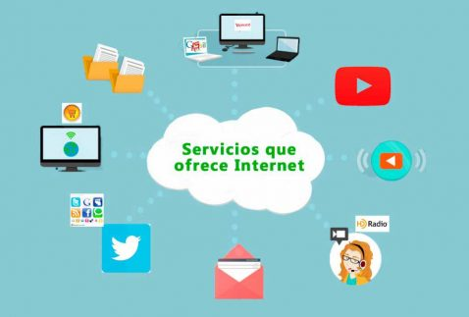
https://blog.orange.es/consejos-y-trucos/servicios-de-internet/
E- Publica información personal de forma limitada y profesional. ...
Mantén la configuración de privacidad activada. ...
Practica la navegación segura. ...
Asegúrate de que tu conexión a Internet es segura. ...
Ten cuidado con lo que descargas. ...
Elige contraseñas seguras.
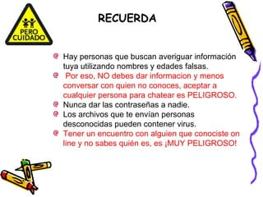 https://www.google.com/search?q=cuidados+que+hay+que+tener+en+internet&oq=cuidad&gs_lcrp=EgZjaHJvbWUqBggAEEUYOzIGCAAQRRg7MgYIARBFGDkyDAgCEC4YQxiABBiKBTISCAMQLhhDGMcBGNEDGIAEGIoFMg8IBBAAGAoYgwEYsQMYgAQyDAgFEAAYQxiABBiKBTIGCAYQRRg8MgYIBxBFGDzSAQg0MDk2ajBqN6gCALACAA&sourceid=chrome&ie=UTF-8

